编号：0043-2020
不符合项报告
企业名称：桐城市凌志管业有限公司 不符合报告编号：01
企业下属部门: 技术部 陪同人员:占德友
不符合事实描述：
检查技术部时发现型号为(0-300)mm编号为LZ013的游标卡尺没有在测量设备台账中登记。

不符合认证审核准则条款号：__GB/T 19022-2003标准6.3.1条款的要求
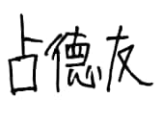
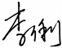
不符合程度：主要不符合____；次要不符合__√___；
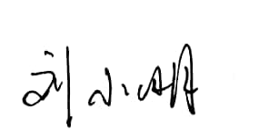
审核员(签名)___________ 陪同人员(签名)_________
企业部门代表（签名）_________

日期:2020.04.12
纠正措施
立即对该设备进行确认并登记进测量设备台账。
企业部门代表签名:
审核员签名: 日期:2020.04.12
纠正措施完成情况:
措施有效，同意关闭。
审核组代表签名:
日期:
可另附页

